Федеральное агентство
по техническому регулированию и метрологии
 |  | НАЦИОНАЛЬНЫЙ  СТАНДАРТ  РОССИЙСКОЙ  ФЕДЕРАЦИИ |  | ГОСТ Р  2.314―  20ХХ  (Проект,  окончательная  редакция)

Единая система конструкторской документации
Указания о маркировании и клеймении изделий

Настоящий проект стандарта не подлежит применению до его утверждения

Предисловие
1 РАЗРАБОТАН Акционерным обществом «Научно-исследовательский центр «Прикладная Логистика» (АО НИЦ «Прикладная логистика») и Акционерным обществом «Уральское конструкторское бюро транспортного машиностроения» (АО «УКБТМ»)
2 ВНЕСЕН Техническим комитетом по стандартизации ТК 482 «Поддержка жизненного цикла продукции»
3 УТВЕРЖДЕН И ВВЕДЕН В ДЕЙСТВИЕ Приказом Федерального агентства по техническому регулированию и метрологии от г. № -ст
4 ВВЕДЕН ВПЕРВЫЕ

Правила применения настоящего стандарта установлены в статье 26 Федерального закона от 29 июня 2015 г. № 162-ФЗ «О стандартизации в Российской Федерации». Информация об изменениях к настоящему стандарту публикуется в ежегодном (по состоянию на 1 января текущего года) информационном указателе «Национальные стандарты», а официальный текст изменений и поправок — в ежемесячном информационном указателе «Национальные стандарты». В случае пересмотра (замены) или отмены настоящего стандарта соответствующее уведомление будет опубликовано в ближайшем выпуске ежемесячного информационного указателя «Национальные стандарты». Соответствующая информация, уведомление и тексты размещаются также в информационной системе общего пользования — на официальном сайте Федерального агентства по техническому регулированию и метрологии в сети Интернет (www.rst.gov.ru)

© Оформление. ФГБУ «Институт стандартизации», 202Х

Настоящий стандарт не может быть полностью или частично воспроизведен, тиражирован и распространен в качестве официального издания без разрешения Федерального агентства по техническому регулированию и метрологии

НАЦИОНАЛЬНЫЙ СТАНДАРТ российской федерации
Единая система конструкторской документации
Указания о маркировании и клеймении изделий
Unified system for design documentation.
Instructions for marking and stamping articles

Дата введения ― 202Х―ХХ―ХХ
- Область применения
Настоящий стандарт устанавливает правила выполнения на чертежах и в электронных геометрических моделях указаний о маркировании и клеймении изделий машиностроения.
Примечание – Рисунки в настоящем стандарте приведены для иллюстрации возможных (но не всех) вариантов применения положений стандарта, которые на них ссылаются. Рисунки в стандарте не являются чертежами или электронными геометрическими моделями изделий, поэтому на них, как правило, приведены только те сведения, которые необходимы для понимания иллюстрируемых положений. Ссылки на рисунки, содержащие обязательные требования, приводятся исключительно после слов «в соответствии с рисунком …». Такие рисунки содержат обязательные требования только в отношении положения стандарта, содержащего такую ссылку (все остальные изображения, не относящиеся к тексту положения, не должны рассматриваться как требование).
- Нормативные ссылки
В настоящем стандарте использованы нормативные ссылки на следующие стандарты:
ГОСТ Р 2.005 Единая система конструкторской документации. Термины и определения
ГОСТ Р 2.052 Единая система конструкторской документации. Электронная геометрическая модель изделия. Основные положения
ГОСТ Р 2.316 Единая система конструкторской документации. Надписи, технические требования и таблицы в графических документах. Правила выполнения
Примечание – При пользовании настоящим стандартом целесообразно проверить действие ссылочных стандартов в информационной системе общего пользования – на официальном сайте Федерального агентства по техническому регулированию и метрологии в сети Интернет или по ежегодному информационному указателю «Национальные стандарты», который опубликован по состоянию на 1 января текущего года, и по выпускам ежемесячного информационного указателя «Национальные стандарты» за текущий год. Если заменен ссылочный стандарт, на который дана недатированная ссылка, то рекомендуется использовать действующую версию этого стандарта с учетом всех внесенных в данную версию изменений. Если заменен ссылочный стандарт, на который дана датированная ссылка, то рекомендуется использовать версию этого стандарта с указанным выше годом утверждения (принятия). Если после утверждения настоящего стандарта в ссылочный стандарт, на который дана датированная ссылка, внесено изменение, затрагивающее положение, на которое дана ссылка, то это положение рекомендуется применять без учета данного изменения. Если ссылочный стандарт отменен без замены, то положение, в котором дана ссылка на него, рекомендуется применять в части, не затрагивающей эту ссылку.
- Термины и определения
В настоящем стандарте применены термины по ГОСТ Р 2.005, а также следующие термины с соответствующими определениями:
3.1 маркирование: Нанесение на поверхность экземпляра изделия маркировки.
3.2 маркировка: Совокупность символов (знаков), позволяющих идентифицировать изделие.
Примечание – Маркировка может содержать, например, обозначение изделия, шифр, номер партии (серии), порядковый номер, дату изготовления, товарный знак организации-изготовителя (либо иной индивидуальный идентификатор, присвоенный организации-изготовителю), марку материала, группу селективности, монтажные или транспортные знаки и т. п.
3.3 клеймение: Нанесение на поверхность экземпляра изделия клейма.
3.4 клеймо: Знак, удостоверяющий соответствие экземпляра изделия установленным требованиям.
Примечание – В данном стандарте под «клеймом» понимается оттиск клейма, а не устройство (штемпель) для его нанесения.
3.5 геометрическая модель изделия: Совокупность геометрических данных, непосредственно описывающих моделируемое изделие в электронной геометрической модели изделия.
- Основные положения
  - Указания о маркировании и клеймении должны определять:
- содержание маркировки и клейма;
- метод выполнения маркировки или клейма (способ кодирования машиночитаемой информации, параметры шрифта и т. п.);
- место нанесения;
- способ нанесения.
  - Указания о маркировании и клеймении приводят в технических требованиях и на изображении (геометрической модели) изделия (без повторения информации).
Если все необходимые указания (см. 4.1) однозначно определены в технических требованиях, то допускается на изображении (геометрической модели) изделия указания не приводить.
  - В технических требованиях указания о маркировании и клеймении начинают словами «Маркировать...», «Клеймить...» или «Маркировать и клеймить…».
  - Допускается указания о маркировании и клеймении приводить в технических условиях на изделие. В этом случае в технических требованиях делают запись вида «Маркировать по ТУ...», «Клеймить по ТУ …», «Маркировать и клеймить по ТУ...» с указанием обозначения технических условий.
  - На изображении (геометрической модели) изделия указания о маркировании и клеймении могут включать: указание места маркирования (клеймения), изображение внешнего вида маркировки (клейма), другие указания, приводимые с использованием линии-выноски и графического символа.
  - Графический символ маркирования (клеймения) выполняют в соответствии с таблицей 1. Внутри символа указывают номер пункта технических требований, содержащего указания о маркировании (клеймении).
Таблица 1 – Графические символы маркирования и клеймения
Операция | Графический символ | Описание
Маркирование |  | Окружность диаметром от 10 до 15 мм, выполненная основной или тонкой сплошной линией
Клеймение |  | Равносторонний треугольник высотой от 10 до 15 мм, выполненный основной или тонкой сплошной линией
  - Графический символ маркирования (клеймения) размещают вне изображения (геометрической модели) и соединяют его линией-выноской с местом нанесения маркировки или клейма на изображении (геометрической модели) изделия.
Линию-выноску оканчивают:
- точкой – в случае если линия-выноска пересекает контур изображения и оканчивается на видимой поверхности [рисунок 1а)];
- стрелкой – в случае, если линия-выноска заканчивается на линии, обозначающей поверхность [рисунок 1б)].
Линии-выноски выполняют в соответствии с ГОСТ Р 2.316.
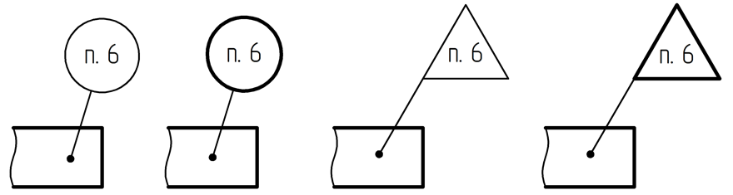 | 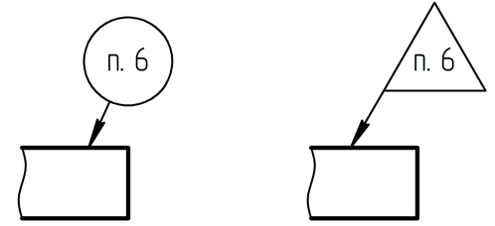
а) | б)
Рисунок 1
  - В электронных геометрических моделях для указаний о маркировании (клеймении) на геометрической модели используют аннотаций модели в соответствии с ГОСТ Р 2.052.
Аннотацию, если это позволяют средства применяемой системы автоматизированного проектирования, связывают с конструктивным элементом изделия, определяющим место маркирования (клеймения), как показано на рисунке 2 (место выделено штриховкой).
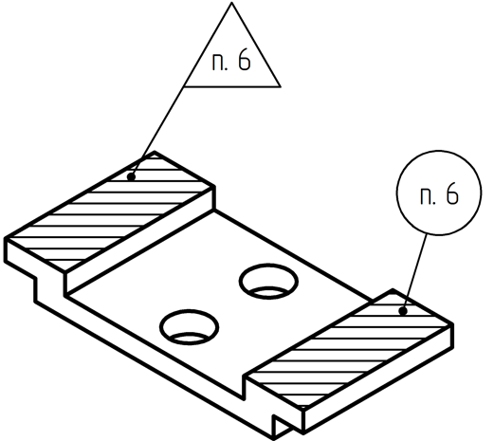
Рисунок 2
  - При необходимости указать участок поверхности для нанесения маркировки или клейма, его границы изображают сплошными тонкими линиями с указанием размеров (рисунок 3) или непосредственно изображают маркировку (клеймо), наносимые на изделие.
Примечание – Размеры участка для нанесения маркировки или клейма должны быть согласованы с требованиями к тексту и размеру шрифта маркировки (размеру машиночитаемого знака) для обеспечения возможности размещения маркировки или клейма на указанном участке.

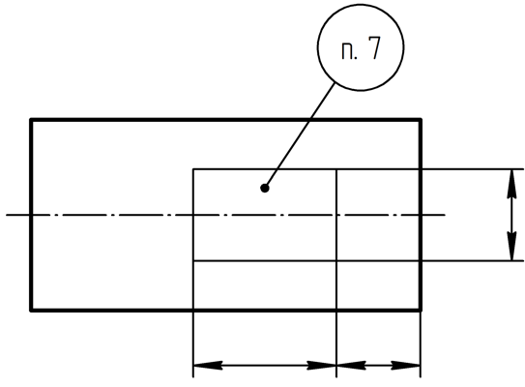 | 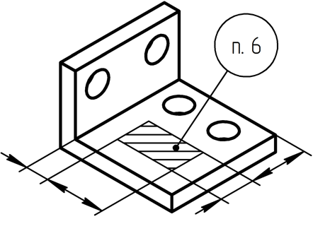
Рисунок 3
  - Если местом нанесения маркировки или клейма является определенный конструктивный элемент изделия, имеющий наименование (например, головка болта, торец вала и т. п.), то допускается место нанесения маркировки или клейма на изображении (в геометрической модели) изделия не показывать, а только указывать словами в технических требованиях.
  - Указания о содержании и способе нанесения маркировки или клейма с целью сокращения объема надписей на чертеже допускается приводить на линии-выноске буквенными обозначениями в соответствии с приложением А.
  - Если маркировка или клеймо необходимы, но нанесение их на изделие нецелесообразно или невозможно по конструктивным соображениям, то в технических требованиях помещают соответствующее указание, например: «Маркировать... на бирке», «Клеймить... на бирке», «Маркировать … и клеймить … на бирке» и т. п.

Приложение А
(обязательное)
Обозначения содержания и способов нанесения маркировки и клейм
А.1 При указании содержания маркировки на линии-выноске используют буквенные обозначения (прописные буквы), приведенные в таблице А.1.
Таблица А.1
Содержание маркировки | Обозначение
Индивидуальный идентификатор*, присвоенный организации-изготовителю | Т
Индекс изделия | Ш
Обозначение изделия по основному конструкторскому документу | Ч
Заводской номер изделия** | Н
Марка материала | М
Номер плавки, порядковый номер в плавке | П
Технические данные | Х
Группа селективности | С
Знаки полярности, направления вращения, направления потока среды, взаимного положения и др. данные, необходимые для сборки или монтажа | З
Дата изготовления*** | Д
* Индивидуальный идентификатор может представлять собой товарный знак, условный номер, наименование (полное или сокращённое) организации-изготовителя.
** Под номером изделия понимается также номер партии или серии.
*** Формат даты изготовления определяется техническими условиями на изделие
А.2 При указании содержания клейма на линии-выноске используют буквенные обозначения (прописные буквы), приведенные в таблице А.2.
Таблица А.2
Содержание клейма | Обозначение
Испытания (контроль): механические, гидравлические, пневматические, электрические, на твердость и др. | И
Окончательная приемка | К
А.3 При указании способа нанесения маркировки или клейма на линии-выноске используют буквенные обозначения (строчные буквы), приведенные в таблице А.3.
Таблица А.3
Способ нанесения маркировки и клейма | Обозначение
Ударный (в т.ч. иглоударное нанесение) | у
Гравированием ¹⁾ (в т.ч. лазерное гравирование, фрезерование) | г
Травлением | т
Краской ²⁾ | к
Литьем или давлением (прессованием, штамповкой и т. п.) ³⁾ | л
Электроимпульсный | эи
Электрохимический (в т.ч. электрохимическое окрашивание) | эх
Электрографический | эг
Виброкарандаш | вк
Лазерное наплавление | лн
Лазерное формирование объёмной проектируемой структуры (LENS) | лф
Вышивание, выработка ткани | ш
Наклейка (бирка, этикетка)⁴⁾ | б
¹⁾ Конкретный способ гравирования при необходимости указывают в технических требованиях чертежа.
²⁾ В т.ч. нанесение тушью, маркером, кистью, штампом, каплеструйной печатью, шелкографией, трафаретной печатью, лазерным напылением, лазерным улучшением поверхности (LISI).
³⁾ В т.ч. маркировку, получаемую при аддитивном производстве.
⁴⁾ Как правило, оформляется в виде чертежа.
Примечание – Если маркировка или клеймо могут быть нанесены любым способом, то способ нанесения не указывают.
А.4 На рисунке А.1 приведены примеры указания о маркировке и клеймении:
- маркировку заводского номера нанести ударным способом;
- клеймо окончательной приемки выполнить краской.
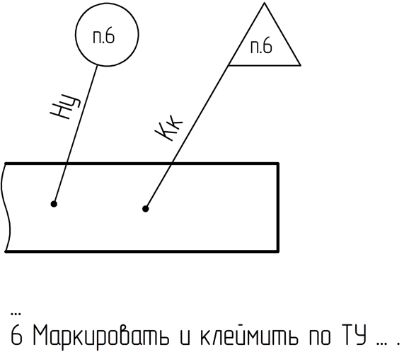
Рисунок А.1

А.5 На рисунке А.2 приведены примеры указания о маркировке и клеймении:
- марку материала нанести краской;
- маркировку обозначения изделия, заводского номера и организации-изготовителя выполнить литьем.
На рисунке А.2 а) показан пример разных указаний о шрифтах маркировок. На рисунке А.2 б) – указания для маркировок, выполненных одним шрифтом.
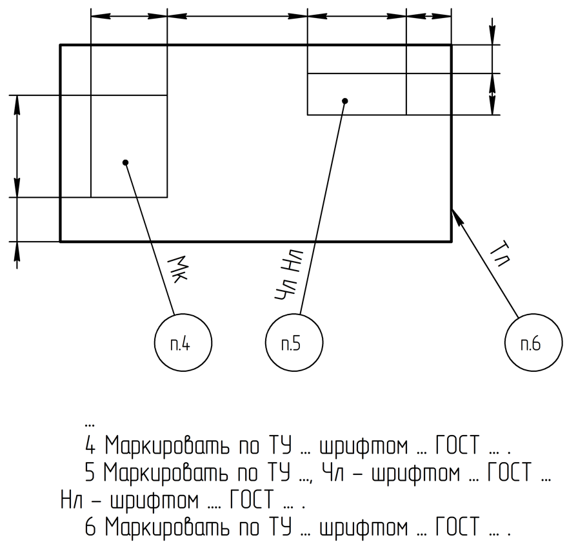 | 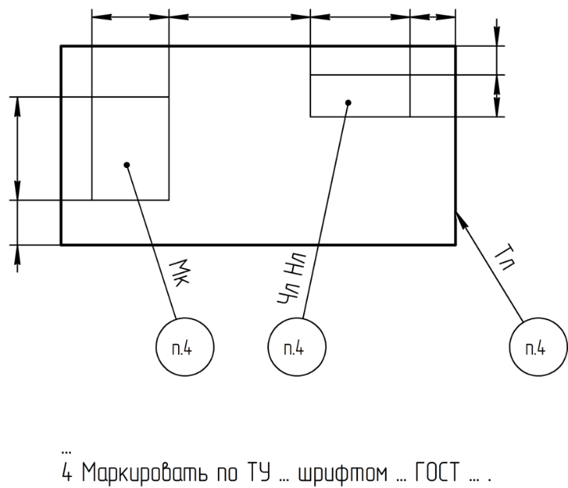
а) | б)
Рисунок А.2

УДК 62(084.11):006.354 ОКС 01.110
Ключевые слова: маркирование, маркировка, клеймение, клеймо, изделие, чертеж, электронная геометрическая модель

РАЗРАБОТЧИК

Руководитель организации-разработчика
АО НИЦ «Прикладная логистика»

Генеральный директор И.Ю. Галин

Руководитель разработки,
руководитель отдела нормативного обеспечения Е.В. Селезнева

Исполнитель, главный специалист отдела
нормативного обеспечения А.Н. Петров
СОИСПОЛНИТЕЛЬ

Руководитель разработки стандарта  Директор по информационным технологиям и качеству АО «Уральское конструкторское бюро транспортного машиностроения» (АО "УКБТМ") | И.И. Баранов
Ответственный исполнитель – разработчик стандарта  Начальник отдела математического моделирования АО «Уральское конструкторское бюро транспортного машиностроения» (АО "УКБТМ") | С. Д. Кавказский
Начальник отдела стандартизации, метрологии и системы качества АО «Уральское конструкторское бюро транспортного машиностроения» (АО "УКБТМ") | К.А. Рябчиков
Главный специалист по внедрению и сопровождению PDM систем Технологического института АО «Научно-производственная корпорация «Уралвагонзавод» | И.А. Ильченко

